死光
魔镇亡命夜
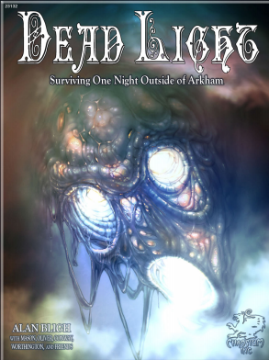
介绍
死光是一个基于1920年爱手艺世界观的遭遇式短模组。在本模组中调查员们将会逐步被卷进一系列无论对精神还是肉体都是严峻考验的噩梦般的超自然事件中。基于爱手艺一向的求生式恐怖风格，故事发生在风暴肆虐的黑夜中，阿卡姆郊外一条孤寂的道路上，而且风暴将至少持续至少数个小时，甚至直到黎明到来。虽然调查员们可以选择查明发生这一切的原因和理由，但他们的终极目标是活过这一夜。去不断的应付这些非封闭式的事件远比避开它们更能提高生还率。
死光这个模组可以用做一场进行中的战役里用于统一步调的小型冒险，又或者某个长模组中的可选冒险。当然，它也可以完美的作为一个一次性就能跑完的完全独立的短模组。
这个模组虽然简短，但是却潜藏着无比致命的因素。这些威胁几乎完全体现在KP直接而绝对性的控制上——如同“死光”字面上的意思，KP可以完全决定整个游戏的进程，甚至可以仅留下调查员们的给NPC众最悲惨的结局。在一次性的游戏中，团灭将会是最可能的情况。
此剧本的建议游戏者为2-5人，需要注意的是纯人力并不如经验或者传统的臆测那样能够对于当下的情况有所助益。不过，玩家选择任何的职业都是可以接受的，社交性和侦测性的技能在这里似乎是最为有用的，同时，较高的意志属性水平可以在面对死光本身时至少提供某种意义上相应的防御能力。
一旦调查员们卷入事件，KP应当对应着无论是他们的行为或者反应，立刻指出NPC甚至死光本身的反应。这里并没有一个确定的时间轴或者行动顺序可供参考。玩家们最初的反应大致是混杂了猜疑、担忧与好奇的，这已经足够让他们产生逃走或者躲到某些东西下面的打算了。无论如何，在即将到来的黎明之前，调查员们（以及在场的任何其他人）都将随时面临着丧命危险。

KP信息
到目前为止的情况
这个模组中调查员们遭遇了一场正好发生的超自然事件，请参照下文的情节向调查员们展示故事的经过。
KP或许会为发现了某些事实的调查员们给出一些情节中的证据和解释作为推演。同样关于NPC们之间的关系也有叙述。
园林大道（Orchard Run）的高山上，群荫中坐落着一间名为绿苹果庄园（Greenapple Acre）的农庄。这是一座由博尔顿的某家房地产公司翻新并进行租赁的坚固而又朴实无华的美丽的乡村别墅。在过去的几年里这个农庄由当地70岁的退休医生
戈弗雷·韦伯和他的孙女艾米利亚居住。由于在近边40年以上的从医生活，韦伯是当地广受赞誉的著名内科大夫，并且他的善良也远近闻名。他是个新英格兰被称为“守旧派”的乡村医生——他们都很懂如何保守秘密。有一些古老的家族确实需要韦伯这样一个能提供完全私密而且不做任何病历记录的医疗服务的医生，并且也非常信赖他的判断力……他们并不介意为此付出的金钱。因此当韦伯因为健康状况恶化而退休时他已经赚到了这辈子用不完的钱来供他在博尔顿租赁这座精美绿苹果庄园。而他积累的这些财富也支援到了他目前仅存的血亲——他目前生活正处于困窘中的孙女艾米利亚，来到这里陪伴着他，这让她获得了宽裕的生活和崭新的代步工具。他们的任何生活用度只需要下定后再去付现，这让他们过得衣食无忧。然而，他们的富有，以及老人和这苍白而瘦弱的孙女的弱小，无论是在单独生活还是隐居在丛林中，都是那么的引人注目。
下面的园林大道加油站中，年轻的玛丽·雷克在咖啡馆中的吧台后厌倦的服务着卡车司机或者商旅行者们。她经常看到那亮闪闪的黑色跑车中的年轻女车主，艾米利亚·韦伯，偶尔她停来下加油，并且付给玛丽的老板萨姆·凯尔汉一摞摞厚厚的钞票。在惊诧这个和自己年龄相仿的年轻女人为何会拥有自己一辈子也赚不到的巨额财富时，玛丽心中的妒忌与羡慕很快就滋长成了憎恨般的恶意。玛丽的恨意最后蔓延到了她男朋友“软蛋”克莱姆·泰勒身上，并且通过他接触到了和他一起乘黑小偷小摸或者酒后斗殴的另一个地痞流氓。于是，韦伯一家成为了“伟大的目标”，如果不考虑玛丽·雷克因低贱的生活圈而产生的嫉恨与贪欲的性格的话，这或许是个白日梦般美好的计划。列出对韦伯家详细的抢劫计划后，她需要的仅仅是一个合适的时机。终于，暴风雨为她带来了机会——雷雨切断了电话线，而且她可以判断出在雨停之前，劫匪们已经有充分的时间实行抢劫并且从容离开了（这可以让报警的机会大大降低）。冒充去咖啡馆其他房间的时候，玛丽在咖啡馆后会见了克莱姆和他的同伙，一个名叫比利·伊斯特霍斯的当地恶棍，并且指示他们前往抢劫。他们戴着麻布面罩，拿着锯断了枪管的枪和撬棍（如果需要的话稍后用来撬门）。为了壮胆他们已经喝了几杯，而且把本来计划的恐吓性抢劫理解偏了——当然，d主谋并不知道他们已经走了多偏。
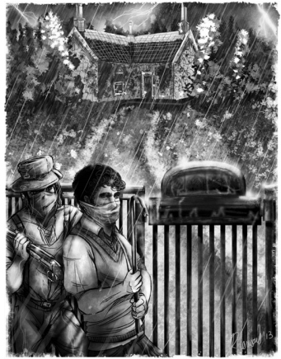
在风暴强度减弱而落下的大粒雨点中，匪徒们钻进了韦伯家的家门——这门甚至都没上锁。他们发现老人和他的孙女正在接待室里面生火，但事情却不像他们想到一样简单——尽管面对克莱姆蒙着的脸、锯了的来福枪和挥舞着的撬棍，韦伯一家还是进行了反抗。靠不住的艾米利亚朝着比利丢出了拨火棍，而她的祖父也擒住了克莱姆。之后倾泻出的来福枪子弹射伤了韦伯医生的肩膀，几分钟后艾米利亚也被打昏在地。愤怒而惊慌的克莱姆要求护在失去意识的孙女身上的医生交出他的钱，他获得的答案就是去壁炉上找一个看起来非常古旧的小型金属匣子。克莱姆拿起了这个既没有把手也没有锁的厚重金属匣，如果他不是被充血的大脑蒙蔽了心灵，他就不会没注意到这紧紧贴在它盖子上散发出异味的封蜡，和这深寒刺骨的金属触感了。克莱姆砸开了箱盖，封印破除，如同开启的潘多拉匣子般，死光被释放了出来。
在那之后又过了2个小时，夜幕像一块漆黑的裹尸布般笼罩下来，暴风雨也达到了最猛烈的强度，狂风和暴雨如同世界末日般的咆哮着。在加油站的咖啡屋中，玛丽·雷克在战战兢兢的等待着——按说克莱姆和比利早该回到接待室或者至少给她发出暗号了，但是他们至今渺无音讯。
通过闪电的光芒看出去，一辆农夫的卡车刚刚为了避免撞倒油泵而转向。现在这名农夫坐在桌子旁满头大汗的向油站老板萨姆语无伦次的描述着他在路上看到的“死光”，而他的卡车完全堵住了油泵旁边的道路。玛丽一次次盯着时钟看，然而最后她意识到咖啡馆的时钟已经停摆了。
于此同时，咖啡馆和加油站的偏南方向，调查员们的汽车正好绕过风暴交加的道路，前光灯在雨幕中从园林大道上照射下来。

死光
死光是一种来自其他位面的，充满了恶意的球外物体。无法用人类可以理解的生存、聪明或者驯良等任何一种概念来解释。它是一个徘徊在败坏的尸骸边吞噬生命能量与意识残留回声的食腐者。
当绿苹果庄园中那个金属箱的封印被毫无防护措施的打开时，它瞬间便被从里面的骨灰中释放到了世界上。“死光”是由那个差点撞在油泵上的农夫，杰克·邦恩斯取的纯描述性的名字——它看起来其实更像一团会让观看者看起来又恶心又怪异的，泼洒出来的银白色墨汁。从尺寸来说它约有2米长，通过重力效应在大约腰部那么高的高度穿越空气移动，看起来就像一条浓密的流体在搅动的水中穿流一般。它辐散出一种不规律闪烁和脉动着的死亡般冰冷的光芒，不过这却让它显得更加接近智能生命体。这种奇怪的效果经常会对意志薄弱者产生致命的吸引力，迫使他们不自觉的走进死光的本体，以便它进行猎食（一旦有机会它必定会这样做）。除非受到攻击，否则饱餐后它将会暂时离开以消化刚才的食物，然后才会回来寻找新的食物。死光的具体战斗行为可以在后面找到。
它的目的是什么：除了进食外它并没有真正人类可以理解的欲望——它被封闭在铅匣子中数年，目前已经非常饥饿，特别是在那场抢劫行动中被强烈的打扰后更是这样。
它将做什么：它将在被释放区附近无规律的进行巡游，而不会一直待在一个地方，但是它绝不会错过自己的猎物（例如任何进入到该区域内的人类）。它是一道影子、一个追踪者，它将在捕食落单的受害者后离开并稍后重复这个过程——在它吃光该区域所有人类，或者被成功消灭，又或者白昼的阳光迫使它回到自己的位面前它将会一直重复这个过程。它有着比人类敏锐的感官，并且有着夜视能力。只要有足够的时间，它就能穿过除了铅以外的任何东西——厚度不超过5英寸的金属或者不超过15英寸的土木构造对于它来说就是可以直接透过的存在。它也会像一鲨鱼被鲜血吸引般，优先攻击正在被多种烦恼情绪所扰的目标生物。对于任何试图避开它的人来说更可怕的是，它能够在有形的限度下最大程度的改变和压缩自己的形态，从而像条鼻涕虫般钻过一个极其狭窄的空间（最窄可达1英寸）。
如何对它造成伤害：不同于任何地球上的物质，死光并不受物理法则的约束。它是一种没有可辨器官或者任何生理结构的，物理性质非常稳定的浓稠流体（就像水银一样）——这让它非常难以被直接伤害。任何动力学、物理或者化学方式所造成的伤害如不超过6点则被完全忽视——如超过6点，则造成最小伤害。火焰将以1/2正常伤害的形式对其造成伤害。任何对它直接性的接触将会在无比痛苦中受伤，并受到1D6+2点伤害。详细描述请见后表。
如何阻止它：死光有两大本质性的弱点——1、日光，在日光中它将不复存在（对于当前的调查员们不具备切实意义），以及电流。一个稳定的电能源接触（自然电压必须足够大）将会破坏它与欧式空间之间的关系，因此这是靠强硬手段摆脱它最为确实的方法。在游戏进程中这就需要一些从某个可以被完全稳定驾驭的供电系统（例如韦伯医生地窖中的那个）中释放出来的电力，又或者一道闪电（富有创造性的调查员们自行制作一个临时导电系统来达到这种效果）。这将迫使死光进行一次体质检定，如果它检定失败，它将被分解并且回溯到自己原本的维度空间。死光对于电能的弱点可以通过它对闪电的反应来进行提示——当风暴中雷电闪烁时，它将表现出明显的畏缩，而如果闪电正好击中它附近的区域它将会强烈的弹开并且迅速从那一片区域逃离。
如果KP同意，有经验的调查员们的法术或附魔武器也可以在某种程度上对其造成伤害，特别是那些将会把其放逐到世界其他位面的力量。下面也会有一种名为“操控死光”的更加黑暗的方式来处理死光。（译者：不知道苏雷曼之尘行不行）

操控死光：
如今晚年的韦伯医生的日记上有死光的秘密与其可怕的目的（藏在他的农庄中）。韦伯并不知道其来源或本质，也不知道它出现的原因（这是在他回到殖民区之前的事情了，而且年代久远很多）。他只知道它的效用，它是某个实践过其功效的人传给韦伯医生的（谁知道之前又有多少人相互继承过），他们认为这是一种“噬罪者”——一种某些望族家庭为安全的摆脱怪物或私生子们所使用的方便工具，一种无法从通常意义上安全而确实消灭的，用来杀害那些大致的怪物以及对人们太过恐怖的混血物的装置。首先要用血液在预定的受害者前额上画上一个特殊的螺纹印记——念动咒语（日记上以读音的方式记录着）并且打开匣子。就那么简单，死光将会把受害者吃成骨灰，并且最后饱到涨的带着这些骨灰回到匣子中，并且被医生大声念诵的这种球外语咒文所束缚。
调查员们如若发现了这种方法，将可以重复它以便控制死光——当然，他们必须找到一个用以牺牲的受害者。
你用小刀划开日记本的皮，在日记本的夹层里找了了几页笔记，它描述了操控死光的方法——用血液在预定的受害者前额上画上一个特殊的螺纹印记，低声念诵咒文，普拉-哈布拉-依鲁亚普-诺珐切利 死光将会把受害者吃成骨灰，并且最后饱到涨的带着这些骨灰回到匣子中，封上秘制的封蜡就能将它束缚在匣子里。
开端

马路上的遭遇
大声向玩家们宣读以下段落的原文或者你自己的修改版：
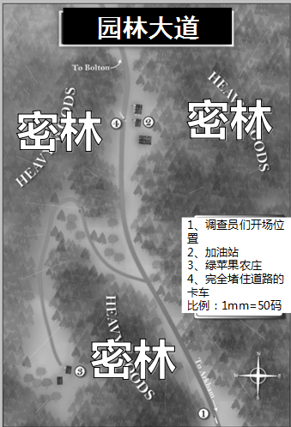
尽管你们向北努力的逃离这场暴雨的侵袭，风暴最终还是追上了你，并且在风暴中漆黑而不断被闪电撕裂的夜幕降临了。大雨磅礴的路面上你们只能如同爬行般的缓速挪动，这样穿过黑暗的前灯才能保证你们没有迷路。唯一可以肯定的就是，目前正在身后向你们逼近的恶劣气候，只将会比你们正在经历的更加糟糕。本应善乏可陈的旅程也因此而变得危险而前途叵测。
有东西毫无预示的挡在了你们的面前，这是一个如同凭空冒出来般的苍白身影。为避免撞上去而紧急的刹车和扭转车头的时间，你们刚好看清了这个身影是一个女人——她大大的睁着眼睛并发出凄厉的惨叫声。
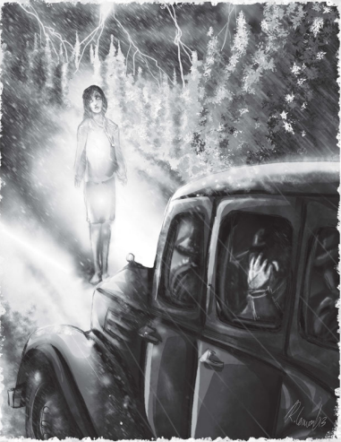
多亏他们龟爬式的车速，调查员们没有撞上这个女人，当然，KP也可以考虑要求驾驶员进行一次自动车辆驾驶检定并添加相应的戏剧效果。例如失败将意味着汽车擦着她撞了过去，把被擦伤了的她刮倒在地。（译者：大成功就是优雅的停下来绅士风度的问“小姐，您需要帮助吗”这样？）
这个女人就是艾米利亚·韦伯（详见角色信息表），她正因惊吓和身体承受极限的寒冷而处于神志恍惚之中。她目前的穿着很明显不适合在户外活动，雨水已经浸透了她的衣物。除了披头散发外，她的衣服也在跑过树林时也被划破了，而她身上还有点点淤青（通过急救或者医学检定可以从这些淤青的成色判断出它们至少是一个小时前留下的了）。
她并没携带任何的身份标示或者珠宝首饰，仅带着一条装饰着某个似乎是古代金币的老旧银质挂坠（详见下面的介绍）。
古老的金币式挂坠
一件来自其祖父，被艾米利亚视作珍宝的礼物，她将会非常小心的避免遗失或者损伤这个挂坠。这个从兑换价来看大约值60-100美元的挂坠对于艾米利亚可是无价之宝。这个硬币状的勋章上面有着一连串无法确定是否是字迹的不规则符号。如若成功的通过克苏鲁神话检定将会发现这些符号是由阿克洛语（译者：，资料来自贴吧，作者无形吹奏者，http://tieba.baidu.com/p/1714728375——Aklo语 ：这种语言最初由Serpent Men（无名之城里那伙爬虫）在一百五十万年前使用（更新世）。Aklo语似乎不太可能是一种日常语言，很可能是一种祭司阶级在祭典上专用的皇家语言。Serpent Men很可能是从旧日支配者那里学到了这门语言。直到今天，Aklo语仍然在某些法术和祭典中用到 ）写成的。其意义是供KP决定的，例如为之后的其他团埋下伏笔。当然，如果KP愿意的话，也可以定下它和本次剧本后期的故事的关系。
当下时点调查员们并没有办法从她这里得到任何东西，但是可以为她挡雨和帮她取暖（或许还可以进行急救），并避免因为“祖父”或者“光”一类的词汇让她更加的痛苦。
调查员们下面的行动是自由的，但是下面内容可供参考：
- 他们在原地停留越久，风暴将会越发的肆虐，并且汽车或许将彻底抛锚。只需要离开汽车数秒，浑身的衣物就将被肆虐的冰雨完全浸湿。（译者：之前我翻译过的一个模组是暴雪，15分钟一次体质检定，如果失败掉1HP，并且下次检定的时候乘数下降，下降到0的时候昏厥，之后每15分钟自动流失1HP，供参考）
- 和本地有关的人士或许会想起（知识检定）附近1英里内有个带咖啡馆的加油站。
- 任何逗留在附近丛林或者尝试进行搜寻的人将进行一次意志检定，通过将会感到一种被某物注视的不快感。周边可怕的条件不断恶化，并且无论怎么搜索最终的结果都是一无所获。
- 如果存在就是不肯离开的调查员，他甚至有可能直接遭遇死光——例如被一团藏身于丛林中的怪异而模糊的影子跟踪，甚至直接受到早期的攻击。
- 如果他们打算折返阿卡姆，天气将会糟糕到任何当时的交通工具都完全无法通行的程度。他们的汽车将会熄火、滑道甚至出车祸（可以由自动驾驶检定决定），死光将会在这个时机对他们当中的一员展开攻击。另外，一棵被闪电击倒的大树也将挡在路上让调查员们无从后退。
下面将发生什么
遭遇艾米利亚之后，当夜的事件都是非封闭的，具体的发展由KP和玩家的行动来决定。尽管他们还没有意识到，但是他们已经进入到了绝境求生的境地中。
与艾米利亚同行
死光目前正在追踪着艾米利亚，但是由于最近刚饱餐一顿，一段时间之内它将和载着艾米利亚的调查员们的车子保持一段距离。
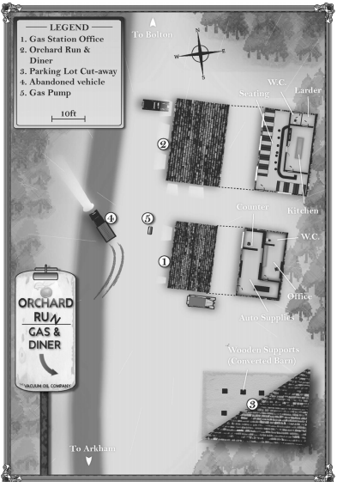
特别留意路边树林的调查员们在闪电时将发现（需要侦查困难检定，对应中成功）那一道潜藏在树林后的转瞬即逝的古怪白光。KP也能利用这猛然的一瞥在不断营造越发强烈的怪异和不安感。
1、加油站办公室
2、园林大道餐厅
3、停车场截面图
4、横在路上的卡车
5、油泵
比例：1mm=10码
木质结构
（谷仓改建）
座位
卫生间
储物间
厨房
前台
办公室
自动售货机
卫生间

园林大道加油站与咖啡馆

这座现代化但又简朴的设施看起来开张没几年，里面包含了带木框办公室的单泵加油站和一个远离公路的车库，同样的，还有一个后面带厕所的咖啡馆。它是由保守而略微有些多事的萨姆·凯尔汉经营的一所纽约真空石油公司的下属单位。
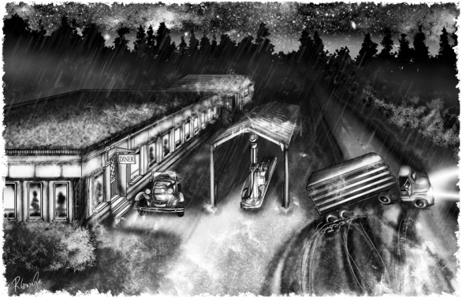
咖啡馆由身兼经理和厨师两职的本地女人，多琳·艾特勒运营。多琳有两个女服务员作为助手来应付从早上直到下午这段咖啡馆看起来生意最多的时期。在晚上则是本作的黑幕，玛丽·雷克，独自从事着泡咖啡、热食物以及其他各种杂务直到关门。当调查员们到来时，一道道明晃晃的闪电正在加油站上空的风雨中划过。暴风雨中唯一古怪的地方是一辆似乎被遗弃般驾驶室大开的四轮平板大卡车转到了马路边足以让它半沉在稀泥中的角度。这辆卡车几乎完全堵住了通往博尔顿的道路，而它的大半车轮也陷进了又厚又潮的泥土之中。
在咖啡馆的面前只有一辆双座式福特车，而另一辆老款帕卡德则停在加油站办公室旁，视线范围内就再也没有其他的车辆了。细心的调查员会发现透过咖啡馆玻璃上明亮的灯光可以看到里面有身影在动，而被雨水浸湿的其他场景都是空空荡荡，加油站和办公室也上了锁。

咖啡馆里面
调查员们抵达时，咖啡馆里面一共有5个人：
1）、萨姆·凯尔汉——加油站经理；
2）、玛丽·雷克——女招待员（黑幕）；
3）、维妮弗蕾德·布雷尔——见下；
4）、泰迪·布雷尔——泰迪和维妮弗蕾德是一对在这里等待风暴过去的老年夫妇，他们去博尔顿拜访亲戚回来的途中被困在了这里；
5）、杰克·邦恩斯——刚到的人，就是刚才那个因为惊慌差点撞上加油站的农夫。
关于这些角色以及他们潜在关系的描述对后面情节发展的影响部分内容可以在后面的角色附录中找到。
调查员们已经开始逐渐进入了不稳定的局势中。
在他们到来之前，除了玛丽外的所有人的注意力都集中在了杰克·邦恩斯身上。当调查员们进去时，他们将会听到他坚持认为他被一道“死光”追逐得偏离了马路。决定更仔细观察杰克的调查员会发现他明显被吓坏了。唯一一部电话在加油站办公室中，在暴风雨过去之前它都将出于无法运作的状态中。

园林大道森林
附近的森林曾经都是一片苹果园（如同地名一样），但是目前已经被荒废，而且很大程度上充斥满了榉木和常春藤这样的外来物种。晴朗的日光下美景如画的树林，在这样风雨交加的夜色中，却如同一场阴暗的噩梦般可怕。试图徒步穿过（更别说跑了）这样充满了大量匍匐植物和杂乱根茎的树林是非常容易被缠住脚的，更何况这些致密、粗糙的树木让人很容易失去正确的方向感。任何试图在这样的雨夜中穿过树林的调查员都将进行一连串的导航和敏捷检定。
死光目前正在林中出没，而在没有极端的谨慎和充分准备的前提下试图在这样的雨夜中偏离大道进入树林很可能会摔折腿骨。由于风暴的原因，任何情况的暴露将会导致命丧在此刻正在林场中潜猎的异世界生物之手。在最初的场景中，比利·伊斯特霍斯，参与了这场倒霉抢劫计划的克莱姆的共犯，在林中迷了路——由于过度惊吓已经处于半疯狂状态。至于剧本中比利是否会出现是给KP预留的一个选项，如果KP觉得事情发展进度快，调查员们也比较投入当前的事件，那比利可能就永远不会出现了（被死光猎杀吞噬掉了）。
同样的，如果KP想继续增加戏剧性的波折，或者继续引入新NPC，惊恐的重复着“会杀人的光线”的比利将出现在咖啡馆中。又或者，紧紧跟在他身后的死光将进行一次让人过目难忘的“闪亮登场”？

离开马路行驶或者步行
很多时点上，调查员们或许会不禁萌生无论通过驾车穿过风暴（由于车辆在这种天气中本身的故障率将带来巨大的危险）还是步行前往绿苹果庄园别墅（见下），抑或设法求助等一类的念头。这样的行动过程中是充满了绝望和危险的，但也并非完全不可能，所以建议KP简单的决定好各种情况下他们将面临的危险，以便届时可以实施。
- 驾驶车辆（哪怕速度非常缓慢）需要进行自动驾驶的困难检定（中成功）才能够在熄火或者撞车的风险中控制住车辆，而暴雨将泥石流冲刷到他们前进的道路上时，这个检定的难度将提升到极难检定（需要大成功）。否则可能会触发如下结果：
- 幸运检定用以避免被雷击或者滚落的山石、折断的树枝一类杂物砸中；
- 侦查进行困难检定来发现潜藏在夜幕中车道上的危险（之后依然需要自动驾驶检定来避开）；
- 无法通过理智检定将会被怒啸的狂风所扰而萌生退意；
- 如果是步行的话，必须通过领航检定来避免迷失在丛林中；
- 如果是步行，只有难度递增的体质检定才能避免暴露在寒冷风雨中的虚脱（每小时一次的体质检定，如果失败将会带来1D4的冻寒HP损失，1个所有物理技能的惩罚骰子和1个所有精神性技能的惩罚骰子）
- 步行或者离开汽车，别忘了手电筒也是必要的（或许可以用幸运掷骰来决定他们车里是否有一个甚至很多电筒）。在昏暗的风暴中，森林将显得伸手不见五指。可以利用这种黑暗来把调查员们孤立开来或者烘托出一种非常不祥的气息。死光对于这种在林中挣扎前行又或者不慎撞了车的人几乎是必然会发动袭击的，他们对于它来说，就像黑夜中的灯火般醒目。

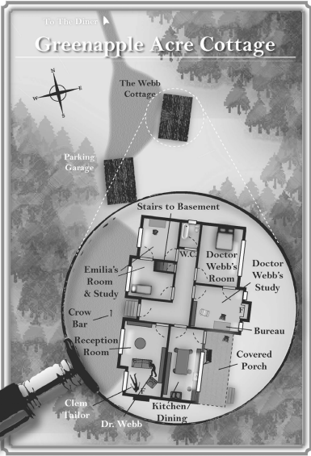
绿苹果庄园别墅
接待室
通往餐厅
绿 苹 果 农 庄
韦伯家别墅
车库
下 地 窖 的 楼 梯
艾米利亚的卧室和书房
掉落的撬棍
克莱姆
·泰勒
韦伯医生
厨房
带屋檐的门廊
书桌
韦伯医生的书房
韦伯医生的卧室
卫生间
接待室
随着剧情的推进，调查员们将了解到绿苹果庄园别墅（无论是通过艾米利亚还是咖啡馆中的其他人），努力把他们引导到这座别墅。无论他们是想去寻找艾米利亚的祖父、想解开谜团的根源还是只不过想从咖啡馆的围困中逃离出来，都是可以由故事的进展来决定的。最可能的情况是，镇定下来的艾米利亚会请求他们陪伴她回去别墅救她的爷爷（她认为应该是受了重伤，但是没死）和驱赶盗贼。
别墅建在离公路有一定距离的山坡背面，因此也显得比较隐蔽。虽然暴雨中被冲流下来的泥泞非常的滑，但是那些被刻意种植的树木与植被所荫庇的路面上的铺路石依然比较干净，因此即使在风暴中路也相对更加好走。
注意，KP也可以让几颗树木由于雷击而倒在路边或者被烧成焦黑，又或许树皮上留下了因为死光而造成的一些怪异痕迹。
从加油站出发，如果缓速的驾车的话，大约会需要10分钟以上的时间抵达别墅（依然需要自动驾驶检定困难成功），而步行则需要20-30分钟（更慢、更潮湿、但是却更安全的选项）。
接待室
通往餐厅
绿 苹 果 农 庄
韦伯家别墅
车库
下 地 窖 的 楼 梯
艾米利亚的卧室和书房
掉落的撬棍
克莱姆
·泰勒
韦伯医生
厨房
带屋檐的门廊
书桌
韦伯医生的书房
韦伯医生的卧室
卫生间
接待室

别墅是一栋充满旧殖民时代气息的新进装修过的单层房。后面有一个小型的谷仓（被作为车库使用）。室内包括一个小厅、一个大型接待室、一间书房、两间卧室、一间带餐厅厨房和一间卫生间。传统英格兰乡村风格的别墅内设备齐全、装修上档次，看得出来住在这里会非常的舒适。室内还有个安装了现代化加热炉和煤油发电机的又大又干燥的地窖。建议调查员们抵达时发电机并不处于运转状态中（昏暗的光线更益于营造恐怖气氛）。为了打开别墅的电灯，会有人下到地窖里面为发电机加油。
别墅中没有关严的门窗不断由于被风雨吹得开合而发出砰砰的巨响声，室内则一片漆黑。一次成功的侦查检定可以发现前门附近的草坪上的泥土中丢着一根被遗弃的撬棍，附近看起来有一片尚未被雨水冲刷掉的某人曾经滑倒过的痕迹。
在住接待室外，正是强盗们发动袭击并释放出死光的地点，而这里的电话机和加油站办公室里那个一样完全断线了（暴风雨造成的）。
仔细搜查别墅会发现各种可用的空间里面都塞满了房主穷极毕生收集的各种装饰、礼品、纪念品和手工艺品。里面大量的照片展现着一个广负赞誉的著名乡村医生（从墙上的各种荣誉证书可以看出来）和他年迈妻子及女儿的生活。大部分的房间看起来都不起眼而且也没有意料外的不寻常作用。
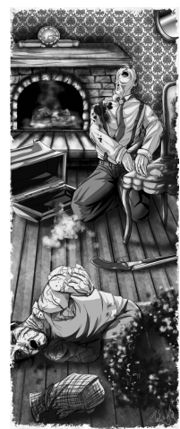
接待室
这有明显争斗痕迹的地方有几个值得注意的关键点：戈弗雷·韦伯医生和克莱姆·泰勒两人的尸体，一个被打开的金属箱。
戈弗雷·韦伯医生：遍布皱纹的脸上白发和胡须都修建得整整齐齐，一副典型新英格兰贵族打扮的韦伯医生，脸色苍白的跪倒在一把护手椅旁，他的肩膀上满是鲜血。成功的医学检定后可以发现他死于慢性心率衰竭（被死光所害），否则他将是由于肩膀上的枪伤死于失血过多。
而克莱姆·泰勒的尸体却展现出一种怪异而可怕的状态。他是个20出头的年轻人，不过现在他的面部却扭曲到了几乎无法辨认的程度。颚骨以及大量关节由于某种在剧烈痛苦中的抽搐而自己挣脱臼了的他的尸体现在就像一个被随意丢在地板上的破旧木偶一样。而他的下半身就像曾经被某种从地板上传来的强烈的高温热源灼烧过一般已经化为了灰烬。他的上半身皮肤和眼球中遗留有一些红色和黑色的血斑，看起来就像是他体内的静脉血管爆开了一样。为何死光没有把克莱姆消化殆尽是个迷——或许是受到风暴的影响，又或者是克莱姆的共犯比利·伊斯特霍斯体内血液的温度把它吸引了过去。
目击克莱姆·泰勒的残肢将损失1/1D4+1的San。一副破损的（在争斗的过程中被撕下来的）粗糙面具和一柄最近刚开过火的单筒20口径来福枪躺在克莱姆的尸体边。克莱姆的口袋中可以发现两颗这种来福枪的备用弹，他的钱夹里面有一份账单、一份加油优惠券和一小张仔细折叠起来的玛丽·雷克在乡村市集上吃棉花糖的照片。
如果调查员们在咖啡馆中遇见过玛丽，他们可以一眼就认出她来，否则他们对她的脸将一无所知。
很容易就能看出翻倒在一边的那金属箱和房间的整体装修或者其他装饰品的都格格不入。这是个大约16英尺宽、9英寸高、毫无特色的水槽形金属箱，下面装有小小的爪形金属支架，而其铰链盖的边缘还残留着某种奇怪的封蜡味，而内部则有一层铅壳。从外观来看，这明显是一个骨灰盒（尽管尺寸过于大了一些），更何况还有很多骨灰般的白色粉末从里面漏到了暖炉边的地板上（译者：也确实就是骨灰，个人认为很多玩家会在这种白色粉末的成份上刨根问底，KP请做好心理准备来合适的告诉他们这就是骨灰）。任何意志超过70的玩家将会在研究这个金属匣的过程中感觉到明显的不安。如果他依然拿着这个匣子不放或者是盯着看，这将造成身体上直接的不适和恶心，并损失1/1D2San。
医生的书房
书房华丽而高雅，书桌上摆着精致的墨水盒、电话机和散落的文件还有一瓶朗姆酒，墙上、书柜上都摆放着各种装饰品纪念品和手工艺品。
这个房间里能发现医生过去的一些私人信件和其他档案、大量的医疗记录、小型图书馆般繁多的新英格兰博物书籍、墙上还挂有一个巨大的鱼类标本的标本框。
一个紧锁的抽屉包含了如下物件：600美元现金，一本阿卡姆第一国家银行的存折（户头上有19000美元），一支气味独特的软膏，在杂乱的法律文件和技能证书下面藏着一本黑皮封面的日记。如果没用从医生口袋里的钥匙圈上发现钥匙，也可以通过钳工或者机械修理技能检定来尝试打开抽屉。此外，随意的检查抽屉内可以发现上述的大部分内容物，但是如果想要找出那本日记还需要进行一次侦查检定。
这本日记除了最里面那几页大部分内容都是空白的，而操控和使用死光的骇人方式，被以一种工整的笔迹毫无感情色彩的写在了这几页中。首次阅读这些内容将增加1%克苏鲁神话技能并损耗1D4San。在“内容细节”部分有好几页内容中独立的字母可以和带日期以及三、四位数相匹配。这样的条目合计有16条，所有的日期都不规则的散布在过去的三十年中，而被列出来的最近的日期是11/10/1919（27）。充分理解到这16条内容似乎是韦伯医生利用死光来消灭刚出生的私生子们的记录项的话，还将造成进一步的理智丧失（0/1）。
（奇怪的是1927年6月28日有一条被划掉的记录后面的字母是MH，有一条被涂掉的痕迹）
艾米利亚·韦伯的卧室和书房
调查艾米利亚的卧室和书房发现她的一些住宿汇票和信件都显示出她最近曾经在波士顿的某个社会少女看护机构待过一段时间（知识、医学或者心理分析检定成功可以发现这是一家昂贵的疗养院），不过已经通过一张保健汇票完全结账了。
韦伯医生的卧室
韦伯医生的卧室看起来非常的寻常，事实上，从整齐存放的衣物、擦得闪闪发亮并且绝不买不常穿的鞋子、各式实用的工具等一切的事物都展现出一个非常务实、刻板的人物形象。成功的侦查后将会发现隐藏在放袜子的抽屉中的一小本软皮圣经。里面有一段手写的题词：
“愿主宽恕医生吧”
这段用褪色了的蓝黑墨水写下的题词似乎有着很长的年头了。如果拿给艾米利亚看，她可以证实这本圣经是她的曾祖父送给她祖父的，但是笔记却并不是两人中任何一个的（这本圣经以父传子代代相传已经不知道多少代了）。艾米利亚并不知道这句题词到底表达什么意思，不过她可以回忆起她祖父曾经对她说过“主会专门的为医生们定罪”，这是什么意思！？
而更加深入的探寻将一无所获——医生书房中的日记就是对调查员们最有用的信息了。
韦伯医生的罪恶
这个剧本中真正的爱手艺元素并不仅仅是外宇宙的超自然现象，也包括解开幽深的谜团。韦伯医生一族世代利用的这种未知物体实际上是一种非常可怕的知识。探索和发现这些内容将远比PK一种全新的独特怪物更能增加玩家游戏体验的深度。我们可以认为它是阿卡姆、邓尼奇和一些周边地带世代相传的危险“传统”。当这些真相被解明时，将会造成一次理智丧失（1/1D4）。也可以考虑把韦伯医生的日记和下一个跟当地望族、农场又或者其他令人不快的地方联系起来的模组或剧情相衔接起来使用。这样的情节可以通过调查员们和艾米利亚·韦伯的联系来强化——假设她在本剧本中生还的话。
地窖
除了灰尘、蜘蛛网和大量的包装箱，这里唯一有意义的东西就是那一套家用发电机系统，调查员们可以通过设置陷阱（需要电器维修检定）和诱饵，来利用它来把死光分解并送回它栖息的次元空间去。

KP信息——在悬念中不断推进游戏
这个剧本同时具备了哥特（风暴、废弃的小屋、阴谋与暴力、呈现在眼前的古旧罪恶）与纯逃生恐怖（林中潜伏的怪物、被追猎、失去与外界的联系、被和陌生人困在一个有限的空间中、很可能一个接一个的被干掉）。无论是为了摧残玩家们紧绷的精神，还是仅仅是出于布景的需要，KP都可以按照自己的喜好选择其中的任意多个元素，来配合自己跑团时需要的风格。
以下是一些供参考的内容：
延缓调查的进度：如果你想让自己的剧本里面有一些调查的元素，就不要急着让死光出现或者发动攻击，否则将会让调查员们过早的做好心理准备，更好的办法是一步接一步的慢慢展示出古怪的现象。或许你会让风暴减弱到调查员们行动起来不再艰难的程度（当然，泛滥的淤泥使得他们依旧无法毫发无伤的离开当前的区域）。让艾米利亚·韦伯，而不是怪物，成为一切悬念的焦点。让她由于惊吓过度显得健忘而语无伦次，在再次亲眼目击死光或者回到小屋之前都根本记不起来究竟发生过什么（当回想起来的时候可以让她淹没在洪水般泛滥的记忆中）。如果是这种情况，建议让调查员几乎无法找到医生的日志，亦或者要冒着极大的风险才能得到它，例如：把它藏在地窖墙上某块松动的砖头后面，而艾米利亚是唯一知道其存在的信息源，又或者把它放在谷仓的保险柜中（这样会让试图找回它显得十分危险）。
预示怪物的出现：缓慢而又悬疑的不断出现的怪异状况可以制造出紧张又而不安的气氛。在加油站或者林中瞥见的依稀光线越来越近——特别是一开始这是被某个NPC而不是调查员们发现的——将是一个非常良好的开端。而切断的电话险中古怪的噪音或者收音机中传来的哀号，功率的波动，林中如同金属工具或者电缆线所闪烁着的磷光……一切的一切都预示着这场风暴中似乎藏着某些异常的东西，到底是隐藏着些什么呢？可以让某个NPC被怪物干掉（调查员们所能得到的信息只是一声凄厉的惨叫声），又或者让他们找到克莱姆·泰勒破碎的肢体——用类似的方式在他们目击死光之前就向他们预示出死光将会造成的破坏。
闪亮登场：无论是在整个剧本的早期还是晚期，当死光登场的时候，为它制造出足够吸引眼球的登场效果。无论是像火焰般怪异而非自然的银色流体般在林间的半空中飞速穿行，还是像一条捕猎的蛇一般的液态光芒从某个被害者凌乱的尸体的口中倾泻而出。死光的首次亮相都应该是剧本中的一个重头戏，你应该本着这样的态度来对待它。花点功夫来把它刻画的更加深入，它那超自然的球外特质，它是如何闪烁着死白色的光芒的，在闪烁后它那磷光般的余辉，就像它对任何人或者任何威胁不屑一顾的态度一样。它是一个慵懒而可怕的猎手，就向屠夫挑选待宰羔羊般漫不经心，又如同死神般无情的致命。
优胜劣汰：这个模组的场景中包含了大量的NPC。他们的作用不仅仅是用来为故事增色或者让调查员们应对，也为KP在调查员们遭遇死光并试图和它战斗之前就充分领悟到它的危险提供了充足的受害者。让他们便当的还有一个作用就是暂时保住玩家们角色的性命，如同那个古老笑话中所说的，当你们被一头饥饿的狮子追猎时，你不需要跑得比狮子还快，只需要跑得比其他人快就好。
无可遁形：死光是残酷的，简单的物理障碍根本挡不住它。而哪怕它是球外生物，同样会被无情的饥饿所驱使而行动。如果KP想要强调逃生恐怖的元素的话，这一点将会显得尤为重要。如果调查员们打算逃亡，它将会穷追不舍。而如果调查员们打算据守，它将会摧毁或者烧穿挡在面前的任何障碍。它不知疲倦，不可理喻而且无法被蒙骗。不能像普通的动物般被截住，在高深难测的同时又显得聪明绝顶。它有着足够的智慧来摧毁光源、灭火、破坏汽车、推倒树木又或者发动一次潜袭（例如从咖啡屋的房顶上）。一次次反复的袭击受害者并掠夺和消化掉他们的生命能量就是它的天性。尽管如此，它也不会被这种本能所奴役，它能够按照自身的意志来伤人或者做出阻止猎物逃跑的行动。总而言之，只要KP愿意，它可以足够的聪明、凶残以及永不疲惫。
给玩家们以希望，这样才能在必要的时候用绝望来粉碎它：如果整个剧本所表现出来的情况都是无路可逃（被困在这样可怕的风暴中）的话，对于KP来说似乎过于简单了一些，因此他们可能会考虑通过让调查员们能和外界取得联系又或者寻得一个暂时的避难所来给于他们渺茫的希望——当然，这仅仅是为了将来粉碎他们的希望所埋下的一个伏笔而已。例如让他们联系上了警察又或者其他的帮助，但是对方却完全不愿意相信或者仅仅是简单的不愿意冒险上路。或者，更恶毒的方法是，在剧情的中期让警察打电话过来并且让他们来到加油站增援，当然，目的仅仅是为了让他们成为死光的猎物而已。同样的，逃离也可以是一种选择，只是并非每个人都逃得掉就是了。
让他们做出选择并且采取行动：无论是死光的猎食模式还是被围困的情势都让剧本的本身处在强制性的倒计时状况当中。这个剧本中很重要的是，调查员们一旦进入状况后不是被动的参与在非封闭性的事件当中。显而易见当面对死光或者挑选自己的装备时，NPC们将会显得恐慌而不安，甚至为了自保而妄图牺牲他人——当然，最后他们依然在劫难逃。如果NPC们都显得很被动，调查员们被动就一点都不奇怪了。如果调查员们显得很被动，也可以利用某些威胁、怪异现象又或者NPC可能将会导致危险的愚行来迫使他们采取行动。给他们一些必须应对的状况。只能调查员们能够掌握住事态，并且只有他们这样做才能够赢得生还的希望（凉凉语：这次破嗓子可是不会来救你们了）。

終幕
当黎明的曙光就要划破漆黑的夜幕时，剧情也将加剧发展，死光的攻击将越来越频繁，玩家们得以喘息的时间间隔也将越来越短。到了最后，或许只有一两个调查员健在，如果这个时点上他们还没能够得出一套可行的计划，KP就完全没有必要为了让死光无情的猎杀他们而感到不安了。他们唯一的出路就是坚持到黎明到来。
如果调查员们丢下NPC们而拼命逃亡，让他们用自己的良知（理智）来为他们见死不救的行为而付出代价。甚至可以让死光一夜又一夜缓慢的在周围的村庄中造成进一步的死亡。这样他们不仅仅需要为了每个NPC的死亡付出1D6San的代价，还需要在之后的每周由于意识到死光依然在自由自在的猎食当地居民而受到1D6的理智丧失（有些KP可能会对于袖手旁观的调查员们施以进一步的惩罚）。当然，也有一些人会注意到调查员们——肮脏的怀疑将尾随着他们。
假设调查员们打算通过自己的方式来消灭死光，无论他们发明出多么疯狂的实施方案，他们都必须使用电或者火来达到这一目的。如果他们成功做到了，这将会是一个真正的胜利，并且每个参与到对付死光行动的调查员都将获得1D10的理智奖励。或许当艾米利亚生还时，他们还将获得艾米利亚的奖励以及她将和调查员们对好解释发生的一切事态的口风。口口声声向博尔顿当局申明真相，并不像号称克莱姆和比利是被风暴中的闪电击中身亡这一类的说法一样容易被接受。
假设调查员们选择了控制死光这种比较黑暗的胜利方式，这将在他们的心智上留下一道创伤，具体造成多大的创伤取决于他们安排谁牺牲并成为控制死光的饵食。同样，如果去阅读并且尝试理解医生的日志，将会带来4%的克苏鲁神话加值（初次阅读+1%，完全理解+3%，消耗8周，MR 6——译者，我实在判断不出来这里到底是什么的缩写了，哪位大神判断出来请联系，损失1D4 SAN）

角色列表
——半失忆状态的孙女
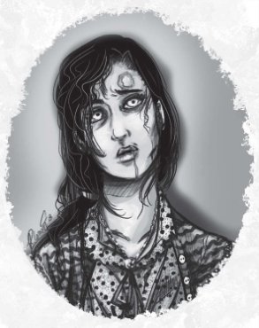
艾米利亚是个20出头，看起来又瘦又憔悴但是却不失魅力的女人，她有着深黑的头发和醒目的接近无色的浅灰大眼睛，穿过丛林之后她头发凌乱、浑身淤痕并且严重的着了凉，身上的衣物也被挂得破破烂烂。只有在细心的护理和温暖的环境下她的情况才能得到好转。
当她恢复过来的时候，在谈话的过程中她将显示出受过良好的国际性教育的特质，以及一口中产阶级特质的浓厚博尔顿口音。由于最近收到的惊吓，她将处于一种茫然、紧张并且呆滞的状态中，只有被准确的提问时她才会做出回应（成功的魅力或者说服将会有一定的帮助）。
她不会故意撒谎或者掩饰什么，除非被认为是“疯了”——她15岁时由于双亲去世，曾经在波士顿的社会少女疗养院中接受过一段时间的严重情绪失控以及黑夜恐惧症治疗——她是绝不会接受这种指控的。而从和调查员们相遇后的内容她能记住多少就取决于KP的意愿了。
·她和她由于心脏功能衰退而健康状况开始下降的祖父在一起生活了7个多月，他对她非常的好。
·她对医生的秘密一无所知，只觉得那是个“令人毛骨悚然的骨灰盒”。如果被问及，她会回忆起在博尔顿老家的童年时光，尽管那之后是噩梦一般的经历。这是对她爷爷无比重要的一种传家宝，而且幼小的她曾经被告知过千万别去碰这个匣子，她很听话的照办了。
·她知道他祖父把自己认为贵重的研究材料都锁在抽屉里（或者KP希望找到日记的任何地方），只不过她根本不知道里面有些什么东西。她还知道她祖父的钥匙就放在怀表袋里面。
艾米利亚·韦伯, 23岁
STR 40 CON 50 SIZ 45 INT 80 POW 50
DEX 70 APP 60 EDU 85 HP: 9 DB: 0
Build: 0 Move: 8 Sanity 50
攻击：1
肉搏 25% (12/5), 1D3伤害
闪避 35% (17/7)
技能：会计30%，攀爬30%，急救50%，历史40%，聆听40%，医学30%，劝服45%，心理学20%，科学（化学）25%，侦查35%，潜行 40%
背景故事：
人物介绍：瘦、略显憔悴、黑头发、浅灰接近无色的迷人大眼睛。
世界观/信念：科学揭示世界的真相
宝物：一串带着银质挂坠的古老项链（她爷爷的礼物）
重要的人：她爷爷韦伯医生
性格特点：忠诚

—懦弱的加油站经理
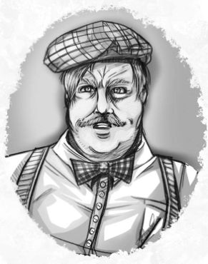
加油站的经理萨姆·凯尔汉是个年近50的大个子男人，需要减肥的他有着扫帚状的大胡子，和已经发灰的稀疏头发。他的表面上看起来既顽固又偏执，但实际上他不会害人，也不会撒谎，更缺乏主见。当情况变得异常而危险时，他将显得愈发固执而又喧哗，但是越来越畏首畏脚，他将会抱着手躲在一旁而要求别人做这做那。
“什么！别开玩笑了！在这种危险的时候我有责任留在这个看护这个加油站！”
“玛丽！快去给韦伯小姐倒杯水！”
他紧张的在加油站里踱来踱去，满脸的汗珠出卖了他的心情。
萨姆将认出艾米利亚·韦伯，并且了解她的来历，但是除此之外他对韦伯祖孙两人发生了什么一无所知。他将非常乐意在咖啡屋中照顾她（至少会要求玛丽这样做），因为这是他能理解并且觉得最有价值去做的事情。
·即使加油站已经遭到了攻击，他仍然不会离开加油站，理由是“这是我的职责”。但其实是他对于离开感到害怕而已。
·萨姆认识大部分的本地人，至少有过点头之交，他甚至知道克莱姆和玛丽的关系，以及比利和克莱姆的关系，这两个人被他看作是“不值得理会的本地麻烦精”。他还知道杰克·邦恩斯是一个新近出现的酗酒汉，所以对他的话保持怀疑。
萨姆·凯尔汉, 48岁
STR 40 CON 50 SIZ 50 INT 80 POW 45
DEX 50 APP 70 EDU 60 HP: 10 DB: 0
Build: 0 Move: 7 Sanity 45
攻击: 1
肉搏 45% (22/9), 伤害1D3
闪避 25% (12/5)
技能:会计 70%, 估价 40%, 魅力 30%, 电器维修 20%, 历史 40%, 聆听 30%, 机械维修 50%, 劝服 40%, 心理学 30%, 侦查 40%, 潜行 30%
背景故事
个人介绍：超重、半秃、扫帚胡
世界观/信念：枪打出头鸟
性格特质：喧吵，自以为是，迂腐

杰克·邦恩斯
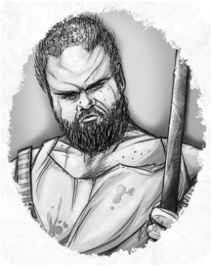
杰克·邦恩斯是向博尔顿方向约4英里外的一个村庄中的养猪农，四十出头的他由于贫穷和不良习惯（包括长期酗饮私酿的非法烈酒），让他看上去比实际年龄老了20岁。他爱怨天尤人、迷信、嗜酒、暴躁，而且非常非常的愚蠢。
·他在马路上行驶时由于目击“死光”后导致的惊恐中差点把自己的卡车撞在油泵上而出现在了咖啡馆。调查员们抵达的时候，由于喝了几杯热咖啡他已经几乎平静了下来，这时他的状态更接近愤怒而不是恐惧。只要调查员们对他的说法不报以真诚的信任的话，都将会让他感到不快，甚至有可能为此拳脚相向。对于捷克来说，他更加擅长于“用拳头说话”。
·当第二次目击死光时，他将展示出自己怯懦而恶毒，他将会做试图通过偷走别人的车而逃走一类自杀性愚行。
“什么，你叫我什么！看到我这沙包大的拳头了吗！！”
“哈哈你们就在这里等死吧，老子是要先逃了，被吃得骨头的不剩的时候可不要鬼哭狼嚎啊！哈哈！”
杰克·邦恩斯, 42岁
STR 80 CON 70 SIZ 55 INT 40 POW 55
DEX 50 APP 45 EDU 50 HP: 12 DB: +1D4
Build: 1 Move: 7 Sanity 55
技能: 会计学 20%, 估价(仅限猪) 60%, 自动驾驶30%, 快速交谈 35%,聆听 25%, 机械维修 60%, 自然学 45%, 心理学 20%, 侦查30%, 潜行 40%, 投掷 55%, 跟踪 50%。
背景故事：
个人介绍：一脸老相，又厚又密的大胡子，粉嘟嘟的肥脸
世界观/信念：谁爱干活谁去干
性格特质：大男子主义、无知、粗俗

——黑幕，典型的蛇蝎美人

某些方面来说，和艾米利亚完全相反，玛丽是个精心打扮过的年轻又健康的女子。运动员般前凸后翘身材的她有着一头洗练的浅金色短发。从调查员们遇到她的时候开始，她的态度就一直显得紧张而又心不在焉，并且随着剧情的推进，她因为自己让男友去抢劫韦伯一家的计划出状况而显得越来越焦虑。因为她把艾米利亚的到来当做了计划败露最好的证据。
狡谲的她不会轻易在指责或者威胁下屈服。并且，她把自己看的比任何人或者东西都要重要。狡猾，工于心计，而且在必要的时候她绝不会介意弄脏自己的双手。
·事态恶化的时候玛丽将显得越来越可疑，并且引起敏锐的（心理学）调查员的注意。当在林中听到惨叫声时，她或许会突然意识到自己知道的太多或者反应太过激烈。同样，当发现比利·伊斯特霍斯时（不论生死），她将坚持声称根本不认识这个人（尽管萨姆·凯尔汉无论见到这一幕或者仅仅是听说都会发现她在撒谎）。
·极端情况下，当她认为必要的时候，她将做出的最过激的行为是让艾米利亚永远的闭嘴，她将会在没有人注意的时候开溜，甚至用放在收银台里面那支上了膛的.22左轮手枪来自卫（或者是抢走车子和财物）。一旦克莱姆被认出并且和她联系起来（萨姆·凯尔汉的证词和克莱姆钱夹中玛丽的照片作为证据），她将会采取这种绝望的行动。如果铁证如山的状态下她无意逃走，她将会开始编造各种谎言为自己洗脱干系。总之，无论任何情况下，她都会努力去寻找出路。
年轻貌美的服务员，不断玩弄着手上的打火机，眼神闪烁而飘忽。
看到艾米莉亚的她似乎猛的一惊，手上的打火机啪的一声掉在了地上。
玛丽·雷克，19岁
STR 40 CON 50 SIZ 45 INT 80 POW 50
DEX 70 APP 60 EDU 85 HP: 9 DB: 0
Build: 0 Move: 8 Sanity 50
攻击: 1
拳击 25% (12/5), 伤害 1D3
.22 左轮枪 35% (17/7), 伤害 1D6 (开局时放在收银台里，而不是自己身上)
闪躲 35% (17/7)
技能: 艺术/手艺(素描) 40%, 魅力 80%, 攀爬40%, 急救 35%, 聆听 50%, 劝服 50%, 心理学 40%, 巧妙手法 40%, 侦查 30%, 潜行 35%.
背景故事
人物介绍：运动员般的健美身体，一米五左右的个子，干练的淡金色短发。
世界观/信念：保全自己重于一切
重要的人：克莱姆·泰勒，她的男友（或许是她离开“这个垃圾场”的门票）
性格特质：警惕、狡猾、工于心计

布鲁尔夫妇
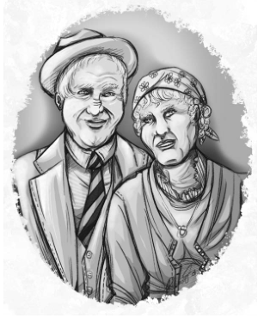
这对来自波士顿的体面的中产阶级老夫妇（退休的银行职员与他的专职主妇太太），泰迪和维尼弗雷德运气非常不佳，而且这很可能是他们生命的最后一夜。剧情中他们无辜而无足轻重，不知道会发生什么的他们只会从一边看着其他人，并且会很自然的淡出成为故事的点缀。
偶尔，他们会有这样的一些交流，“喔，维尼，你看到那道闪电了吗？”“那么多的雨，一定是天使们的眼泪。”在事态恶化的时候，他们会提议报警。而对于随后展开的杀戮噩梦，他们只会瞪大眼睛做待宰的羔羊。
“先生们，这种时候我们不是应该寻求警察的帮助吗！”
“主啊！救救我们吧！”
“难道这满天的暴雨是要再造就一场大洪水吗！人世间的污浊竟然到这这种地步吗！”
“维尼，别怕，抱紧我，我已经听到天使的呢喃了。我们不会屈服于恶魔的逼迫的。”
泰迪·布鲁尔, 71岁
STR 35 CON 65 SIZ 50 INT 70 POW 65
DEX 40 APP 60 EDU 66 HP: 11 DB: 0
Build: 0 Move: 3 Sanity 65
攻击: 1
肉搏 25% (12/5), 伤害 1D3
闪避 20% (10/4)
技能：会计80%，自动驾驶35%，历史60%，聆听30%，机械修理40%，自然学60%，心理学40%，侦查70%。
背景故事
人物介绍：一头稀疏的白发，深蓝色的眼睛，友好的微笑。
世界观/信念：生命的奇迹无所不在
性格特质：慷慨，宁静，爱留余地。
----------------------------------------------------------------------------------------------------------------------
维尼弗雷德·布鲁尔，68岁
STR 20 CON 70 SIZ 35 INT 60 POW 60
DEX 45 APP 55 EDU 43 HP: 10 DB: –2
Build: –2 Move: 4 Sanity 60
攻击：1
肉搏 10% (5/2), 伤害 1D3–2
闪避 25% (22/9)
技能: 会计 40%，估价 (苹果馅饼) 90%, 快速交谈 55%, 急救 60%, 自入学 45%, 神秘学
40%, 心理学 60%, 侦查 50%。
背景故事
人物介绍：驼背，厚厚的打卷白发，戴着眼镜。
世界观/信念：虔诚的基督教徒
性格特质：慷慨，恬静，矜持。

比利·伊斯特霍斯
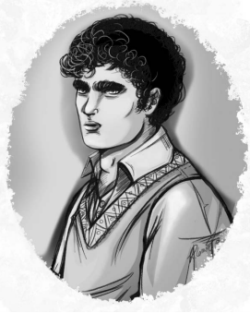
一个本地小混混，刚过20的比利壮得像头牛一样。他在勤恳的体力劳动者和寡言的肌肉暴徒间不断切换着角色，还经常和他的朋友克莱姆搞一些小偷小摸之类的犯罪行为。虽然本性并不坏，但是他好吃懒做，不明智，本能性的爱恃强凌弱，以及过于容易被任何他看得起的人（例如克莱姆）挑唆。
·由于目击从骨灰匣中喷涌而出的死光吞噬了他的朋友克莱姆，比利已经精神崩溃了。他现在正在极度的恐惧中盲目的逃窜，并且心智已经倒退到了儿童的水平。
·他虽然记得一切，但是由于情绪已经倒退到了婴儿般的水平，他无法处理任何的事情，并且当被问及时，他将毫不顾虑罪行暴露的说出真相。
·开场时，比利就藏在树林里面，躲在树下避雨，并且每一道闪电或者雷鸣都将把他吓得抱头鼠窜。他迷路了，并且在为了逃命而四处兜圈子。他知道死光就在附近，并且已经设法避开它两次了。他是否能在被死光猎杀之前遭遇调查员们则由KP决定。
“玛丽……我，我和克莱姆……抢劫医生……可怕的……吃掉……死……克莱姆！哦哦！他来了！来吃掉我了！啊啊！！”
“他穿过树林，穿过墙壁，穿过身体！”
比利·伊斯特霍斯，20岁
STR 70 CON 70 SIZ 85 INT 65 POW 40
DEX 50 APP 60 EDU 60 HP: 15 DB: +1D4
Build: 1 Move: 7 Sanity 32*
*(无限期疯狂状态: 进一步的损失哪怕只是一点理智将引发一次为期1D10轮的直接性狂乱，比较倾向于妄想症).
攻击: 1
肉搏 70% (35/14), 伤害 1D3+1D4
闪避 25% (12/5)
技能: 攀爬 30%, 克苏鲁神话 05%, 自动驾驶 25%, 威吓 70%, 机械维修 30%, 导航 30%, 心理学 15%, 隐身 25%, 投掷 40%。
背景故事
人物介绍：虎背熊腰，牛一样结实的身体，浓密的黑发和眉毛。
信仰/世界观：某种可怕的东西就要来吃掉所有人了（译者：当前的所有思想只剩下这样的程度了）
重要的人：克莱姆·泰勒，最好的朋友
性格特质：恐慌、天真、害怕。

死光
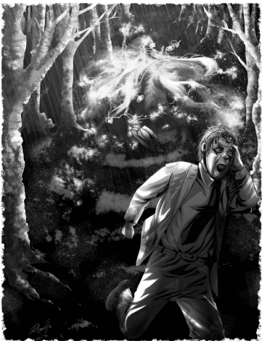
详见前面死光的具体描述，它的技能和行动模式都在里面。
STR 70 CON 70 SIZ 90 INT 80 POW 100 DEX 80 HP 16 DB +1D6 Build 2
Move 6（译者：这货没人类跑得快？这不科学） MP 20
攻击：最多4次（1D4次触手攻击，或者1次吞噬攻击）
触须鞭笞 70% (35/14), 伤害 1D6+2 (见下)
吞噬 (运动中) 60% (30/12), (见下)
闪躲 40% (20/8)
战斗方式（触须鞭笞）：无视任何护甲造成1D6+2伤害（造成和严寒霜冻别无二致的机体坏死创伤）。它还能够通过集中这种力量烧穿任何不是由致密金属或者石料材质组成的障碍物。如果试图和它肉搏的话，无论是否借助任何武器或者物理道具，都将自动受到同样的（1D6+2）损伤。
吞噬（战斗的动机）：如果成功，它将钻进受害者的体内，并且受害者将每回合损失1d10+5的体质直到死亡。自死光从眼部或者口部钻进受害者的身体后，受害者将承受着肌肉和躯体开始燃烧至灰烬的剧烈痛苦直至死亡（目击死光吞噬受害者将造成1D6的理智丧失）。
催眠效果：任何直视死光超过数秒的人每一分钟都必须通过意志鉴定来避免受到它的催眠效果。如果和死光的距离不足6码，则这个效果将会提升，必须通过意志困难检定（对应中成功）才可以避免其效果。如果意志鉴定失败，受害者将会因为潜意识将会被某种另一个世界的物体困住而无法移动。在这种状态下做出的任何其他行动都将接受一个惩罚骰子。如果受害者想要摆脱这种催眠效果并得以逃脱，他们必须在带惩罚骰子的情况下进行一次成功的意志检定（译者：自然，6码内必须困难检定成功才行）。
护甲6：对于任何的物理、化学、动力、爆炸等伤害，只要总伤害低于6，就直接忽视，高于6的情况则造成最小伤害。详见下面的弱点部分。
弱点：它无法暴露在日光之下，这将会每回合累积增加5%的机会将它离解到它本来的位面中。同样，强烈的电能放射下，它如果没有通过体质检定，将会遭受同样的命运。另外由于它并不是地球上的生物，火焰仅能对它造成半额伤害（例如：完全被火焰吞没时它将会每回合承受1d3伤害——笔者：这玩意儿可是会灭火的，拿个火炬和它肉搏还要被催眠，你们懂的……）
其它：它的感官比人类要敏锐得多，而且它可以在完全黑暗的状态下进行夜视。任何密度低于5英寸（2.5cm）金属或者15英寸（12.5cm）的土木结构物体对于死光来说都是完全透明的，它可以像光线一样直接穿过去。它也会像鲨鱼被鲜血吸引一样，被正在为多种困扰的情绪所扰的生物吸引过去。对于任何试图逃离它的人来说，尽管没有固定的形态，它却可以随心所欲的控制自己的形状和形态，也可以压缩自身的躯体以及钻进任何的封闭空间（可以钻进1英寸宽的密闭空间），看起来就像鼻涕虫一样。
理智丧失：初次目击死光将损失1/1D4San，而目击死光吞噬受害者时将损失1/1D6San。

猎犬
猎食时光之屑的庭达罗斯猎犬
属性 平均 掷骰
STR 80 (3D6+6X5) CON 150 (3D6+20X5)
SIZ 85 (3D6+6X5) DEX 50 (3D6X5)
INT 85 (5D6X5) POW 120 (7D6X5)
HP：23
平均伤害加成：+1D6 平均体格：2
平均魔力值：24 移动：6/20飞行

攻击
每回合攻击：1次
战斗方式：庭达罗斯的猎犬会用前爪攻击或撕咬对手。它们身上覆盖着一种青色黏液（脓水）。当受害者被攻击命中时，一团这样的黏液会沾染在他或她身上。这种黏液是有生命并且可以活动的；会对目标造成2D6点伤害，并且黏液存留在受害者身上的每一回合都会造成相同的伤害。黏液可以通过DEX检定用布或毛巾擦去，也可以用水或者其他物质冲洗掉。火焰会消灭黏液，不过受害者会因为被火焰烧灼而损失1D6点HP。
舌笞：每回合一次，成功的舌笞会造成一个严重的贯通伤，但是既不会流血也没有痛楚。受害者不会受到物理伤害，但是会永远丧失3D6点POW。
格斗 90%（45/18），造成1D6点伤害+伤害加成+脓水（每回合2D6点伤害，持续直到被移除）
舌笞 90%（45/18），每回合吸取3D6点POW
躲避 26%（13/5）
护甲：2点皮革；每回合回复4点HP，除非HP降至0；普通武器对猎犬无效，附魔武器和法术造成完整伤害。
理智丧失：直视庭达罗斯的猎犬丧失1D3/1D20点理智。

庭达罗斯之城以及城中扭曲的螺旋高塔现在已经被世界遗忘了。古代文献中描述这座城市存在于地球，但也有说法称宏伟之庭达罗斯坐落于（并且可能仍然在）银河系中一处遥远的虚空深渊（可能是一个黑洞）附近。流言蜚语中提到了把庭达罗斯的猎犬这个概念带到世界上的邪恶魔法和诡异科学，以及它们的创造者的最终毁灭。
你开始注意到这里有一种味。那是一种刺鼻的、难以形容的气味，恶心得令你难以忍受。宇宙中所有的邪恶都集中在它们消瘦饥渴的身体里。

